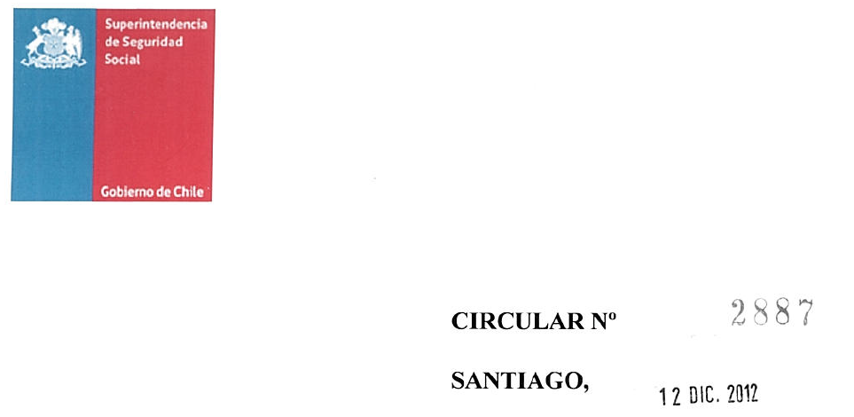

REAJUSTE DE PENSIONES QUE DEBE APLICARSE A LAS PENSIONES DEL SEGURO DE LA LEY N° 16.744 A CONTAR DEL 1º DE DICIEMBRE DE 2012. IMPARTE INSTRUCCIONES

- REAJUSTE GENERAL DE PENSIONES
En conformidad a lo dispuesto en el artículo 14 del D.L. N° 2.448 de 1979, modificado por la Ley N° 19.262 y el artículo 99 de la Ley N° 20.255, todas las pensiones de regímenes previsionales que señala, entre ellas las pensiones del régimen de accidentes del trabajo y enfermedades profesionales, se deben reajustar automáticamente, en el 100% de la variación experimentada por el Indice de Precios al Consumidor entre el mes anterior al último reajuste concedido y el mes en que dicha variación alcance o supere el 10%. Con todo, si transcurriesen 12 meses desde el último reajuste sin que la variación del referido índice alcance el 10%, las aludidas pensiones se reajustarán en el porcentaje de variación que aquél hubiere experimentado en dicho período. Este último reajuste sustituye al antes indicado.

Ahora bien, de acuerdo con el referido Decreto Ley y dado que el 30 de noviembre de 2012. se cumplieron 12 meses desde el último reajuste ordinario de pensiones sin que la variación del Indice de Precios al Consumidor alcanzara el 10% ya señalado, corresponde reajustar a contar del 1º de diciembre de 2012, todas las pensiones del régimen de accidentes del trabajo y enfermedades profesionales, vigentes al 30 de noviembre de 2012, incluidas aquellas que a dicha fecha se encontraban asimiladas a los montos mínimos de los artículos 24 y 26 de la Ley N° 15.386, en un 2,13%
2. REAJUSTE DE PENSIONES MINIMAS
Considerando que el artículo 55 de la ley N° 16.744 dispone que los organismos administradores deben aplicar a las pensiones causadas por accidentes del trabajo o enfermedades profesionales las disposiciones legales sobre montos mínimos que rijan en el régimen de pensiones y que la Superintendencia de Pensiones en uso de las atribuciones que le otorgó el artículo 48 de la Ley N° 20.255, por oficio ordinario N°29118, de 7 de diciembre de 2012, estableció los valores de las pensiones mínimas, de las bonificaciones de las leyes N°s 19.403, 19.539 y 19.953 y el límite máximo inicial de las pensiones, que rigen a partir del Iº de diciembre de 2012, se remite el referido oficio a los organismos administradores del Seguro de la Ley N° 16.744. para que apliquen los montos que en él se indican.

3. La Superintendenta infrascrita solicita a Ud. dar la más amplia difusión a las presentes instrucciones, especialmente entre los funcionarios encargados de su aplicación.

Saluda atentamente a Ud.,

DISTRIBUCION:
- Instituto de Seguridad Laboral (Adjunta oficio N°29118 de la Superintendencia de Pensiones)
- Mutualidades de la Ley N° 16.744 (Adjunta oficio N° 29118 de la Superintendencia de
Pensiones)
2

